PRIMER TRIMESTRE

ADRIANA RODRIGUEZ

Conjuntos Numéricos y Propiedades

Los números naturales son los números que utilizamos para contar, estos son: {1,2,3,4,5,6,7,8, … }. Los puntos suspensivos indican que los números continuan de esa forma, sin terminar nunca.

Si sumamos dos números naturales obtenemos otro número natural, por ejemplo: 8 + 5 = 13. Pero si restamos 5 – 5 , necesitamos otro número que represente el resultado. Ese número es cero. Entonces tenemos otro conjunto númerico que en adición a incluir los números naturales incluye el cero. Este conjunto es el conjunto de los números cardinales {0,1,2,3,4,5,6,7,8,…}.

En el diario vivir se escuchan expresiones como: “ 10 grado bajo cero”, 647 en débito”, “8 pies bajo el nivel del mar”. Estas tres expresiones se refieren a númemros menores que cero. Con estas situaciones surgen los enteros negativos. Los enteros negativos, el cero y los números naturales (también conocidos por enteros positivos) forman el conjunto de los números enteros, estos son {…,-4,-3,-2,-1,0,1,2,3,4,…}.

Si sumamos, restamos y multiplicampos enteros siempre se obtiene otro número entero. Pero si dividimos dos enteros no siempre obtendremos otro entero. Por ejemplo, 16 ÷ 2 = 8 pero en 3 ÷ 4 el resultado no es un entero. Existen muchas divisiones donde el resultado no es un entero. Esta situación nos lleva a otro conjunto numérico conocido por los números racionales. Los números racionales son todos aquellos números que se pueden escribir de la forma donde b es diferente de cero. Los números naturales, los cardinales y los enteros son números racionales. Otros ejemplos de números racionales son:

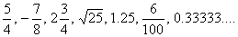

Existe otro conjunto de números que que son los números irracionales, estos son números que no son racionales, esto es, que no se pueden expresar de la forma donde b es diferente de cero. Ejemplos: √2 = 1.414213562… es un número irracional y π = 3.14157…

Luego el conjunto de números que consiste de todos los números racionales y todos los números irracionales se conoce como el conjunto de los números reales.

El siguiente diagrama ilustra los diferentes conjuntos numéricos que estaremos utilizando en este curso.
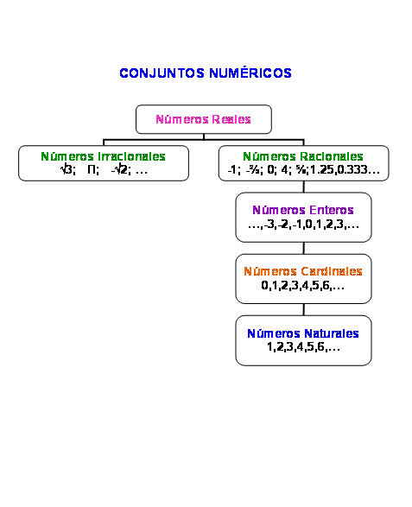

PROPIEDADES DE LOS NÚMEROS REALES

Para todo número real a, b y c:

Propiedad Conmutativa: a + b = b + a
a · b = b · a
Ejemplos: 5 + 3 = 3 + 5
2 x 4 = 4 x 2

Propiedad Asociativa: a + (b + c) = (a + b) + c
a · (b · c) = (a · b) · c

Ejemplos: 2 + (3 + 4) = (2 + 3 ) + 4
5 x (1 x 7) = (5 x 1) x 7

Elemento Identidad de la Suma: a + 0 = a
Ejemplos: 8 + 0 = 8; -4 + 0 = -4

Elemento Identidad de la Multiplicación: a · 1 = a
Ejemplos: 9 x 1 = 9; -3 x 1 = -3

Inverso Aditivo: a + (-a) = 0
Ejemplo: 6 + (-6) = 0

Inverso Multiplicativo: 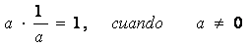
Ejemplos:

Propiedad Distributiva: a · (b + c) = a · b + a · c
Ejemplo: 5 · (3 + 4) = 5 · 3 + 5 · 4

